МИНИСТЕРСТВО НАУКИ И ВЫСШЕГО ОБРАЗОВАНИЯ РОССИЙСКОЙ
ФЕДЕРАЦИИ
ФЕДЕРАЛЬНОЕ ГОСУДАРСТВЕННОЕ БЮДЖЕТНОЕ ОБРАЗОВАТЕЛЬНОЕ
УЧРЕЖДЕНИЕ ВЫСШЕГО ОБРАЗОВАНИЯ
«БЕЛГОРОДСКИЙ ГОСУДАРСТВЕННЫЙ ТЕХНОЛОГИЧЕСКИЙ
УНИВЕРСИТЕТ им. В. Г. ШУХОВА» (БГТУ им. В.Г. Шухова)
Кафедра программного обеспечения
вычислительной техники и автоматизированных
систем

Лабораторная работа №4
по дисциплине: БД
тема: «Средства языка SQL для выборки данных»

Выполнил: студент группы ВТ-231
Масленников Д. А.
Проверили:
Панченко М. В.

Белгород 2025
Цель работы: изучить основные принципы создания SQL-запросов для
выборки данных из таблиц базы данных и представления данных в требуемом
виде.
Задание к работе:
Вариант 14
1. Составить не менее трех различных SELECT-запросов к своей базе данных, созданной в результате выполнения предыдущих лабораторных работ, которые будут содержать объединение таблиц, агрегатные функции, а также группировку данных.
2. Получить наиболее популярные направления (по количеству перевезенных пассажиров) в различные времена года. Посчитать рейтинг поездов (по количеству проданных билетов) в группировке по типам вагонов.

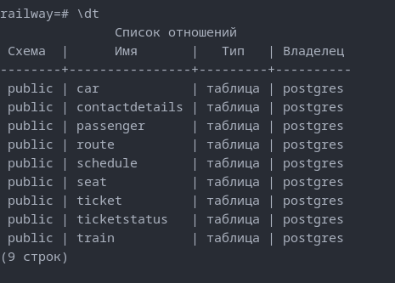
Структура моей базы данных из предыдущих работ
1) Составление не менее 3 SELECT-запроса, которые будут содержать объединение таблиц, агрегатные функции, а также группировку данных.
Запрос 1: Общее количество билетов по типу поезда
SELECT t.TrainType, COUNT(tk.ID) as TotalTickets
FROM Train t
LEFT JOIN Schedule s ON t.ID = s.TrainID
LEFT JOIN Car c ON s.ID = c.ScheduleID
LEFT JOIN Seat st ON c.ID = st.CarID
LEFT JOIN Ticket tk ON st.ID = tk.SeatID
GROUP BY t.TrainType;

Результат выполнения:
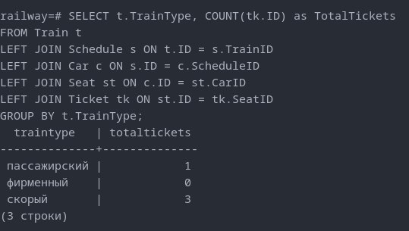

Запрос 2: Средняя цена билета по маршрутам
SELECT r.DepartureStation, r.ArrivalStation, AVG(tk.Price) as AveragePrice
FROM Route r
JOIN Schedule s ON r.ID = s.RouteID
JOIN Car c ON s.ID = c.ScheduleID
JOIN Seat st ON c.ID = st.CarID
JOIN Ticket tk ON st.ID = tk.SeatID
GROUP BY r.DepartureStation, r.ArrivalStation;

Результат выполнения:
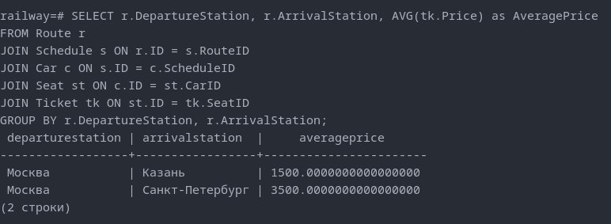
Запрос 3: Общее количество мест по типу вагонов
SELECT c.CarType, SUM(c.TotalSeats) as TotalSeatsSum
FROM Car c
JOIN Schedule s ON c.ScheduleID = s.ID
JOIN Route r ON s.RouteID = r.ID
GROUP BY c.CarType;

Результат выполнения:
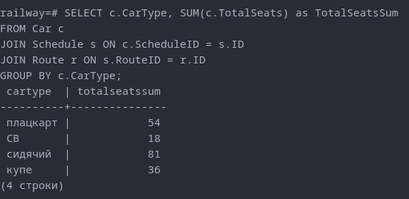
2) Индивидуальное задание(вариант 14). Получить наиболее популярные направления (по количеству перевезенных пассажиров) в различные времена года. Посчитать рейтинг поездов (по количеству проданных билетов) в группировке по типам вагонов.

1. Получение наиболее популярных направлений в различные времена года.
Запрос:
SELECT
CASE
WHEN EXTRACT(MONTH FROM s.DepartureDateTime) IN (12, 1, 2) THEN 'Зима'
WHEN EXTRACT(MONTH FROM s.DepartureDateTime) IN (3, 4, 5) THEN 'Весна'
WHEN EXTRACT(MONTH FROM s.DepartureDateTime) IN (6, 7, 8) THEN 'Лето'
WHEN EXTRACT(MONTH FROM s.DepartureDateTime) IN (9, 10, 11) THEN 'Осень'
END AS season,
r.DepartureStation,
r.ArrivalStation,
COUNT(t.ID) AS passengers_count
FROM Ticket t
JOIN Seat st ON t.SeatID = st.ID
JOIN Car c ON st.CarID = c.ID
JOIN Schedule s ON c.ScheduleID = s.ID
JOIN Route r ON s.RouteID = r.ID
JOIN TicketStatus ts ON t.StatusID = ts.ID
GROUP BY season, r.DepartureStation, r.ArrivalStation
ORDER BY season, passengers_count DESC;
Результат выполнения:
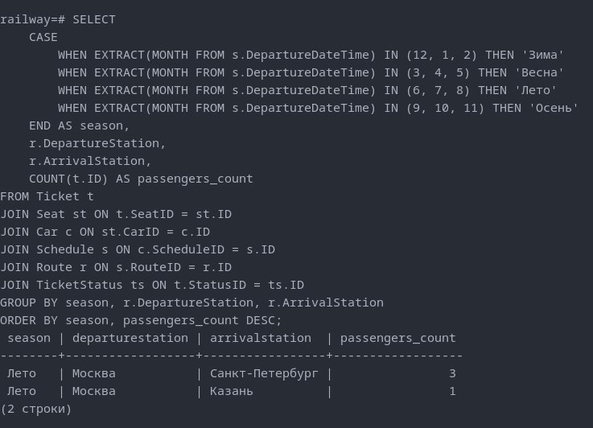
2. Рейтинг поездов по типам вагонов
Запрос:
SELECT
tr.TrainNumber,
tr.TrainType,
c.CarType,
COUNT(t.ID) AS tickets_sold
FROM Ticket t
JOIN Seat st ON t.SeatID = st.ID
JOIN Car c ON st.CarID = c.ID
JOIN Schedule s ON c.ScheduleID = s.ID
JOIN Train tr ON s.TrainID = tr.ID
JOIN TicketStatus ts ON t.StatusID = ts.ID
GROUP BY tr.TrainNumber, tr.TrainType, c.CarType
ORDER BY c.CarType, tickets_sold DESC;
Результат выполнения:
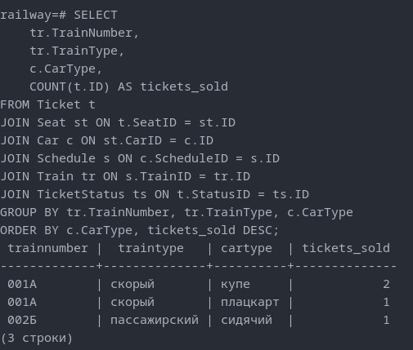
Вывод: В ходе выполнения лабораторной работы №4 были изучены основные принципы создания SQL-запросов для выборки данных, включая объединения таблиц, агрегатные функции и группировку, на примере базы данных железнодорожных касс. Удалось составить запросы для анализа наиболее популярных направлений по сезонам и рейтинга поездов по типам вагонов в соответствии с вариантом 14, подтвердив освоение навыков работы с данными в СУБД.

